**Eigenständigkeitserklärung**Ich versichere hiermit, dass ich die vorliegende Arbeit selbstständig und ohne Benutzung anderer als der angegebenen Hilfsmittel angefertigt habe. Ich versichere hiermit außerdem, dass ich die volle Verantwortung für den Text übernehme. Die aus fremden Quellen direkt oder indirekt übernommenen Gedanken wurden als solche kenntlich gemacht.   
Ich versichere, dass ich mich keiner anderen als der angegebenen Quellen und Hilfsmittel bedient habe.   
  
**Zur Erstellung dieser Arbeit habe ich Künstliche Intelligenz (KI-Tools) genutzt:**  
  
 **ja**

 **nein**

**Falls „ja“: Zur Erstellung dieser Arbeit wurden KI-Tools genutzt für:**

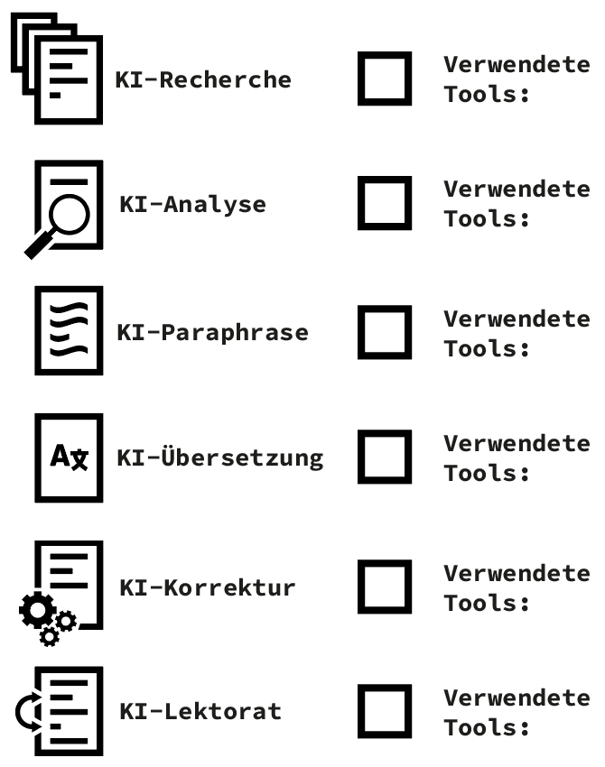  
**KI-Recherche:** Nutzung von KI-Tools, um relevante Literatur oder Datenquellen zu finden.  
**KI-Analyse:** Verwendung von KI für die Datenverarbeitung, Auswertung oder wissenschaftliche Analyse.  
**KI-Paraphrase:** Einsatz von KI, um Textpassagen sprachlich umzuformulieren oder zu vereinfachen.  
**KI-Übersetzung:** Nutzung von KI für Übersetzungen zwischen verschiedenen Sprachen.  
**KI-Korrektur:** Einsatz von KI-Tools zur Überprüfung von Rechtschreibung und Grammatik.  
**KI-Lektorat:** Nutzung von KI zur stilistischen Verbesserung und argumentativen Überprüfung von Texten.

Ich versichere, alle Nutzungen vollständig angegeben und alle Inhalte auf ihre Richtigkeit hin überprüft habe.

Diese Arbeit wurde in gleicher oder ähnlicher Form keiner anderen Prüfungsbehörde vorgelegt und auch noch nicht veröffentlicht.  
  
Ich bin **einverstanden / nicht einverstanden**, dass meine Arbeit in Gänze oder in Teilen zur Korrektur in eine generative Künstliche Intelligenz eingespeist werden darf.

Ich bin **einverstanden / nicht einverstanden**, dass meine Bachelor-/Masterarbeit in der Bibliothek der Alice Salomon Hochschule bereitgestellt wird.

____________________ _______________________________

Ort, Datum Unterschrift